舞团欢乐派对执行案

|  |  |  |  |
| --- | --- | --- | --- |
| **时间** | **版本** | **内容** | **制作人** |
| 2017/9/28 | V0.1 | 创建文档 | 李明 |
| 2017/10/11 | V0.2 | 增加查看上周成绩的入口，调整专辑选择ui，补充遗漏的描述 | 李明 |
| 2017/10/12 | V0.3 | 修改专辑配置描述，修改查看上周成绩入口 | 李明 |
| 2017/10/13 | V0.4 | 增加新的规则 | 李明 |
| 2017/10/16 | V0.5 | 修改未激活时专辑查看区ue | 李明 |
| 2017/10/18 | V0.6 | 补充遗漏的内容 | 李明 |
| 2017/10/19 | V0.7 | 修改部分配置类型 | 李明 |
| 2017/10/19 | V1.0 | 补充遗漏的内容 | 李明 |

1. 设计目的

* 舞团增加合作玩法，提升舞团成员之间的社交意愿以及增加社交粘性
* 提供舞团更多的存在感，以及曝光度

1. 数据与逻辑
   1. 活动形式

* 舞团派对中增加一个每周末开启的舞团pve活动，每周会出3个不同难度的专辑给所有舞团来选择挑战
* 舞团管理者需要根据舞团实力选择合适的专辑激活，舞团成员可单人or组队进行对局，最多支持4人同步对局
* 取每个成员的最高成绩相加作为舞团团体成绩
  1. 详细规则
* 活动每次提供3个不同难度的专辑，每个专辑里包含3首不同的关卡；这些关卡的难度以及模式均与该专辑的难度相匹配，具体为配置内容
* 每个舞团每次活动只能选择1个专辑进行挑战
* 每周1-5为活动预告阶段，可以在活动主界面查看本周各难度专辑中的关卡有哪些，以及各项奖励都有哪些
* 每周六、日两天活动开启，舞团团长或者拥有权限的成员可以选择其中的1个专辑作为该舞团本周挑战专辑并激活自己舞团的挑战；若活动开启后舞团并未做出选择和激活自己舞团的挑战，则该舞团成员无法参与活动
* 舞团成员可单人或者组队挑战关卡（最多4人一起），跟舞团成员组队完成时每个人均可获得固定比例的成绩加成，加成比例为配置（乘法关系）
* 每个关卡中全体舞团成员的最高成绩相加为该关卡的舞团关卡成绩；3个关卡的舞团关卡成绩相加为该舞团的专辑成绩，根据此专辑成绩在舞团选择的难度专辑中进行排名；3个难度专辑的排名是分开计算的
  1. 活动奖励
* 参与奖励：舞团成员每完成1次挑战（完整跳完整个关卡且得分不为0），可于结算时获得一份参与奖励，此奖励每天最多获取x次，x为配置；需支持货币、经验、服饰、道具
* 通关奖励：每个关卡有一个合格分数线（配置），舞团关卡成绩超过线则成功闯关，所有舞团成员均可在活动界面领取一份通关奖励；需支持货币、经验、服饰、道具
* 排名奖励：活动结束时，会根据舞团在其参与的难度专辑中的最终排名，所有舞团成员可领取对应的奖励；此排名奖励需支持区间划分，且某个区间支持只有1个名次，比如[1,1]、[2,2]、[3,3]、[4,100]，每个区间的奖励可单独设置，需支持货币、经验、服饰、道具，最多3项；第一名需要有一个额外奖励
  1. 排行榜
* 每个舞团根据其选择参与的专辑，在相应的排行榜中参与排名，排名时根据该舞团的专辑成绩来排；高、中、低三个难度的排行榜是分别计算和显示的
* 每个排行榜只显示前100名
* 玩家自己舞团的名次若在100名以后，显示为前x%，方式与舞团排行榜相同
  1. 成员激励
* 活动时，舞团内全体参与的成员，将会有一个舞团成员个人成绩的排名；每期活动结束时根据排名，成员可获得特殊称号（一周有效期，每周根据排名重新授予），排名及对应的称号为配置；此配置需支持区间划分，且某个区间支持只有1个名次
* 舞团成员个人3个关卡的最高成绩相加即为该成员的个人成绩，若两个成员的个人成绩相同，则两人名次并列，其后的成员轮空1个名次；若三人成绩相同，则名次并列其后的成员轮空2个名次；以此类推
  1. 特别说明
* 舞团成员若在本周即将结束时进行对局，对局结束时已进入下一周，则本次对局的分数作废
  1. 新增配置

|  |  |  |
| --- | --- | --- |
| **数据** | **配置类型** | **说明** |
| 简单难度专辑关卡 | 动态配置 | 包含简单难度专辑的关卡id和通关分数 |
| 中等难度专辑关卡 | 动态配置 | 包含中等难度专辑的关卡id和通关分数 |
| 困难难度专辑关卡 | 动态配置 | 包含困难难度专辑的关卡id和通关分数 |
| 参与奖励 | 动态配置 | 包含奖励内容和每日限制最多领取次数 |
| 通关奖励 | 动态配置 | 包含3个难度的通关奖励内容 |
| 排名奖励 | 动态配置 | 包含3个难度的排名奖励内容 |
| 活动介绍文本 | 非动态配置 | 活动简介，需可以支持特殊颜色和普通颜色显示 |
| 组队分数加成 | 动态配置 | 组队时的得分加成百分比 |
| 成员排名称号 | 非动态配置 | 不同排名的舞团成员可获得的限时称号 |
| 荣誉称号介绍文本 | 非动态配置 | 介绍荣誉称号如何获得的文本内容 |
| 队伍口号默认文本 | 非动态配置 | 创建队伍不填写组队口号时，默认显示的文本内容 |
| 邀请弹窗关闭倒计时 | 非动态配置 | 弹出邀请弹窗后的倒计时，结束后自动拒绝 |
| 局内使用场景 | 非动态配置 | 进入局内时使用的场景 |
| 配置生效时间 | 动态配置 | 当前配置内容生效的时间范围 |

* 动态修改配置的方式与GVE相同

1. UI部分

* UI部分的界面最终效果均以美术设计为准
  1. 入口

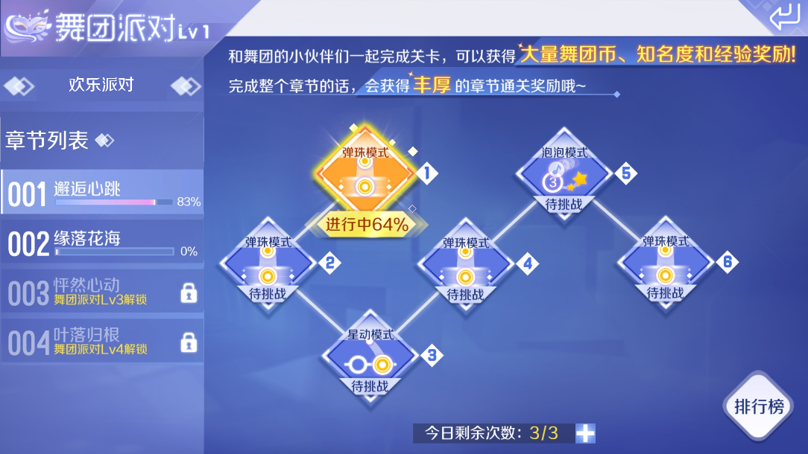

* 周一至周五活动未开启时，只有舞团派对界面中有入口，入口文字为“欢乐派对”；点击入口可进入未激活状态下的主界面；在界面停留时跨过了周五进入周六，此时无需自动刷新



* 周六、日活动开启后，除舞团派对入口外，活动-固定活动中增加卡牌入口，此活动卡片上的活动时间写“每周末全天”，卡片的显示、隐藏、点击效果等均按照活动统一规则处理；
* 无舞团的玩家看不到此卡牌；在活动界面停留时玩家被开除出舞团，不会自动刷新，重进时不显示，若此时玩家点击卡牌，则弹出气泡提示“您当前未加入任何舞团”
* 当玩家有可领取的通关奖励时，卡牌上显示”可领取”标识
* 玩家点击卡牌时若舞团已选择了专辑包激活了挑战，则此时进入激活状态下的主界面；若舞团尚未选择专辑包没激活挑战，则此时进入未激活状态下的主界面；若此时跨过了周日进入周一，则进入未激活状态下的主界面

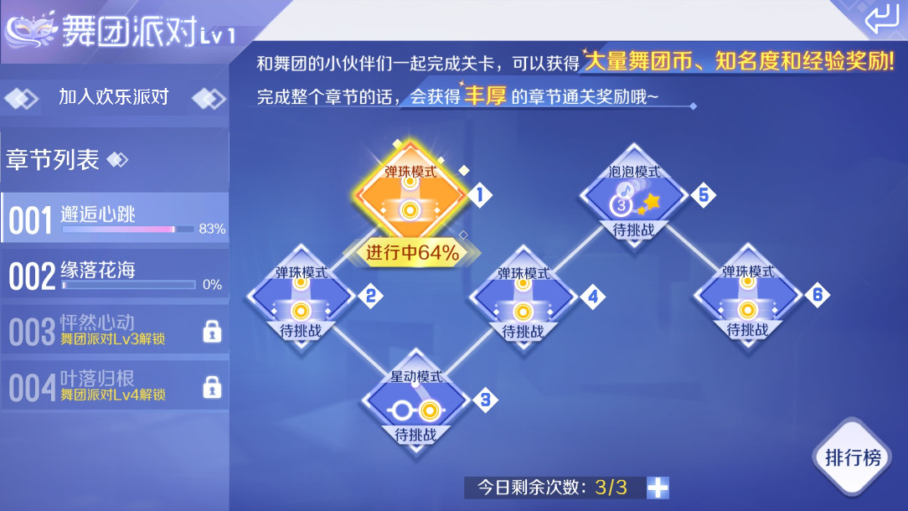

* 舞团派对界面中的入口文字为“加入欢乐派对”，若在界面停留时跨过了周日进入周一，此时无需自动刷新
* 点击入口时，若舞团已选择了专辑包激活了挑战，则此时进入激活状态下的主界面；若舞团尚未选择专辑包没激活挑战，则此时进入未激活状态下的主界面；若此时跨过了周日进入周一，则进入未激活状态下的主界面
  1. 主界面
     1. 未激活时

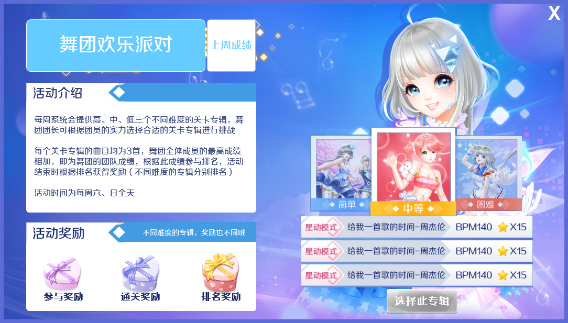

* 包含标题区、活动介绍区、活动奖励区和专辑查看区
* 在界面停留时无需刷新数据
  + - 1. 标题区
* 标题为“舞团欢乐派对”
* 点击上周成绩按钮可弹出3.8.5的界面，若上周未参加则点击按钮进入3.7.1的界面；若上周排名奖励未领取，则此时该按钮有特效
  + - 1. 活动介绍区
* 活动介绍包含标题和内容，标题是“活动介绍”，内容文本为配置，需支持换行，某些字特殊颜色显示
  + - 1. 活动奖励区
* 活动奖励区包含标题、提示文本和奖励图标，标题为“活动奖励”，提示文本为“不同难度的专辑，奖励也不同哦”，点击奖励图标，可打开对应的奖励详情的弹窗
* 点击参与奖励图标，打开参与奖励弹窗（3个难度都是一样的）；标题为“参与奖励”，点击x可关闭弹窗；提示文字为“舞团成员完成一次对局并获得分数，即可在结算时获得一次参与奖励，每日最多获取x次”，x为配置；具体展示的奖励内容读配置，支持左右滑动查看更多（不显示滚动条），奖励展示图标和名称以及数量，如果奖励内容是服饰还需支持显示服饰品质标签（时尚、轻奢等），服饰若有特效需支持显示特效

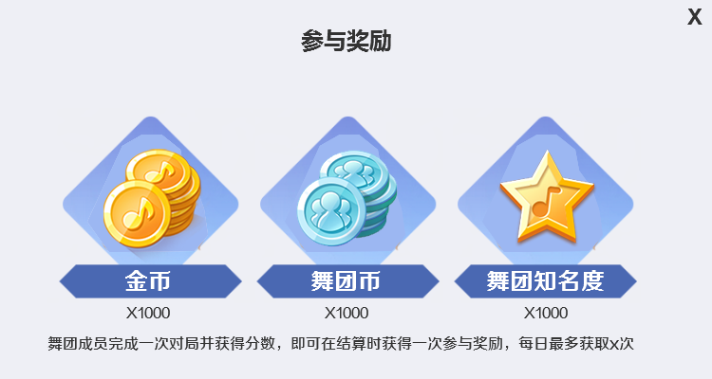

* 点击通关奖励图标，打开通关奖励弹窗；左侧为三个难度的页签，有选中和非选中两个状态，默认选中简单难度的页签；右侧标题为“通关奖励”，点击x可关闭弹窗；提示文字为“全体舞团成员的最高成绩相加，达到每首关卡的通关分数，每人均可领取一份奖励”；具体展示的奖励内容读配置，支持左右滑动查看更多（不显示滚动条），奖励展示图标和名称以及数量，如果奖励内容是服饰还需支持显示服饰品质标签（时尚、轻奢等），服饰若有特效需支持显示特效

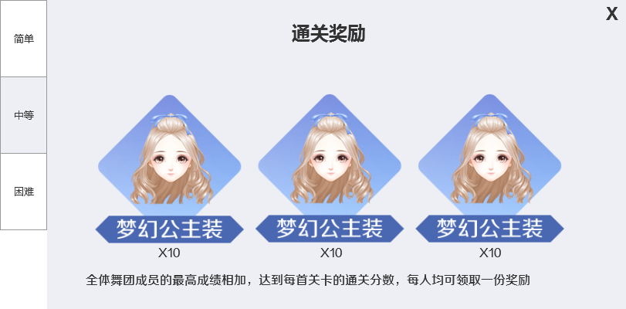

* 点击排名奖励图标，打开排名奖励弹窗；左侧为三个难度的页签，有选中和非选中两个状态，默认选中简单难度的页签；右侧标题为“排名奖励”，点击x可关闭弹窗；提示文字为“舞团总成绩在对应难度的专辑中的排名，决定了舞团成员能够获得的排名奖励”；具体展示的奖励内容读配置，支持上下滑动查看更多名次的奖励，每行最多配置3项奖励（不显示滚动条）；奖励展示图标和名称以及数量，如果奖励内容是服饰还需支持显示服饰品质标签（时尚、轻奢等），服饰若有特效需支持显示特效；另外需单独显示第一名可额外获得的奖励，标题为“第一名额外获得”，具体的奖励内容包含图标和名称以及数量，如果奖励内容是服饰还需支持显示服饰品质标签（时尚、轻奢等），服饰若有特效需支持显示特效

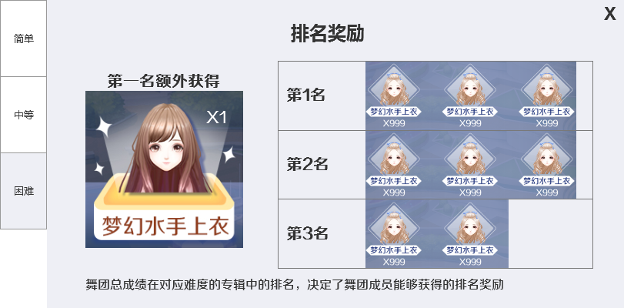

* + - 1. 专辑查看区
* 专辑查看区按照难度依次展示3个难度的专辑，专辑图上需显示该专辑的难度（简单、中等和困难），点击某一张专辑可以切换选择

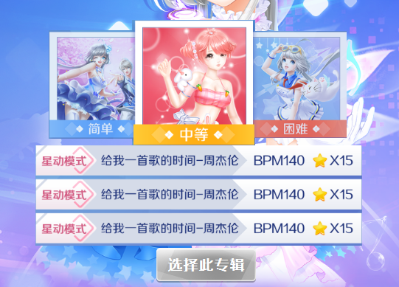

* 专辑有选中、非选中2种状态
* 专辑排列顺序为简单—中等—困难，默认选中简单难度的专辑，选中时专辑居顶层放大显示且周边有动态效果（参考事务所）
* 直接点击某个非选中的专辑，会选中该专辑
* 已选中的专辑，会在下方展开显示3首关卡的模式、歌曲名-歌手名、BPM数值、和星级；歌曲名-歌手名的显示长度由美术设计决定，超长时滚动显示
* 周1-周5时，选择专辑的按钮置灰不可点击；周六0:00活动开启后此按钮可点击，但没有权限的成员点击后弹出气泡提示“您没有权限”，当有权限的成员A选中了某个专辑并点击了该按钮后，会激活本舞团的挑战，并弹出提示弹窗；其他成员若当前打开了未激活时的主界面，则会自动弹出该提示弹窗；若有多名拥有权限的成员同时进行了选择激活操作，则以服务器收到消息的先后为准，排后的成员操作失败，弹出气泡提示“操作失败，活动已被其他成员激活”

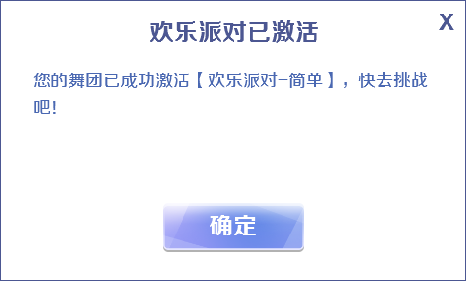

* 弹窗标题为“欢乐派对已激活”；点击x或者确定按钮可关闭弹窗，并且关闭后主界面会自动刷新至激活后的状态
* 内容文本为“您的舞团已成功激活【欢乐派对-简单】，快去挑战吧！”，其中“简单”处的文字根据选择的专辑不同而显示对应的内容（简单、中等和困难）
  + 1. 激活后

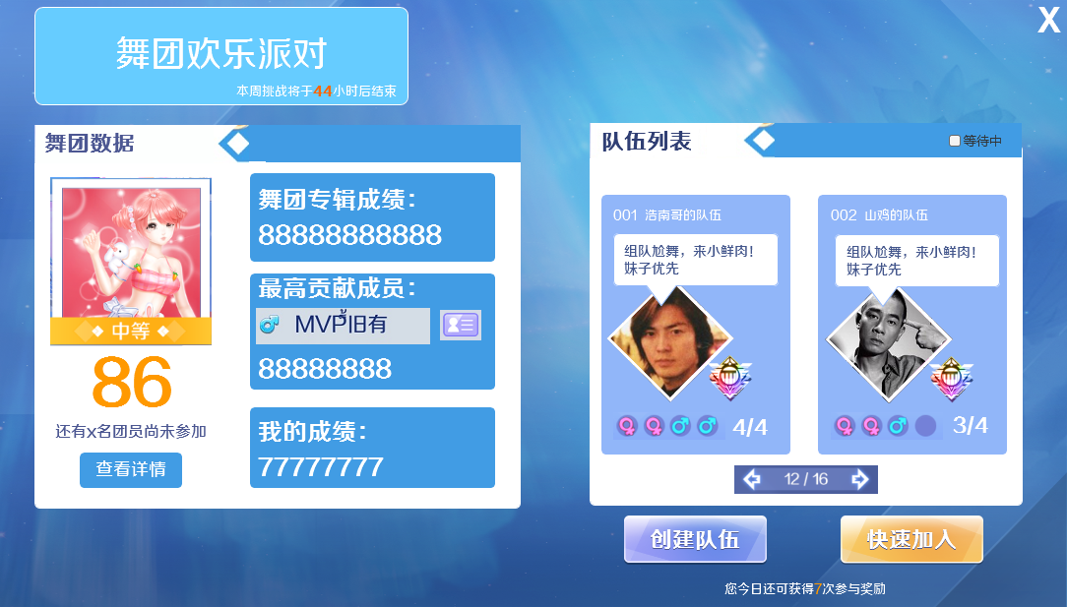

* 此界面由标题区、信息区和队伍列表区构成
* 界面中相关具体数据以打开界面时从服务器获取的为准，在界面停留时无需刷新（队伍列表除外）
  + - 1. 标题区

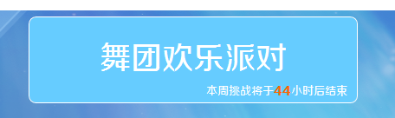

* 标题区显示标题文字“舞团欢乐派对”和结束倒计时文字“本周挑战将于x小时后结束”，x为距离结束还剩的时长，单位为小时，当不足1小时的时候显示x分钟，不足1分钟时显示“本周挑战即将结束”；小时或分钟的数字需特殊颜色显示
  + - 1. 信息区

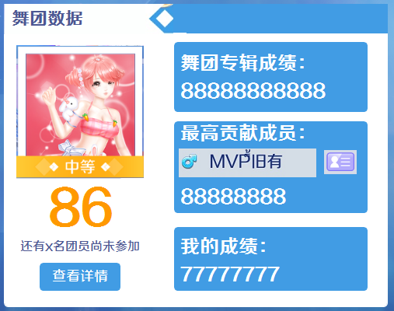

* 排名区显示标题、排名数据、舞团成员参与信息、舞团专辑成绩、最高贡献成员、我的成绩和详情按钮
* 标题为“舞团数据”
* 排名数据处展示舞团所选难度专辑的卡片，具体数据100名以内的显示具体的名次数字，100名以后的显示“前x%”，计算方式同舞团排行榜；此处显示的排名是根据舞团专辑成绩在对应难度的专辑中的排名
* 舞团成员的参与信息分两种情况显示，当尚有成员未参与（没成绩）时，显示“还有x名成员尚未参加”，x为未参与的成员数；当所有成员都参与了时，显示“和舞团成员组队完成可获得得分加成”
* 舞团专辑成绩显示当前舞团的专辑成绩，预留10位数
* 最高贡献成员，显示该成员的性别符号和昵称，超长时截断末尾显示…，成绩预留8位数；最高贡献成员即个人总成绩最高的舞团成员，当成绩相同时按照达到该成绩的时间先后优先显示（时间早的优先），若时间也相同则按id大小优先（id大的优先）；点击名片按钮可打开名片
* 我的成绩，显示我个人的总成绩（3首关卡最高成绩相加），预留8位数
* 点击“查看详情”按钮可进入详情界面；若当前有可领取的通关奖励，则按钮上有红点提示

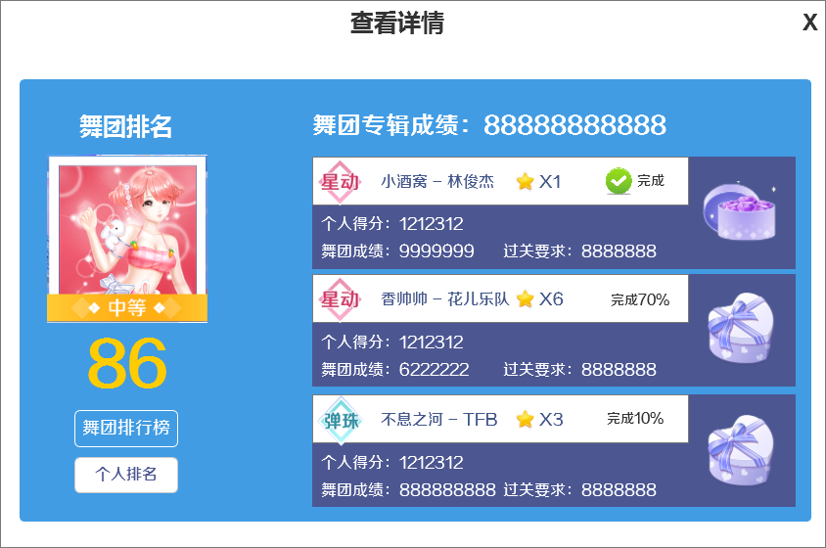

* 标题，查看详情，点击x可关闭
* 舞团排名，展示舞团所选难度专辑的卡片，具体数据100名以内的显示具体的名次数字，100名以后的显示“前x%”，计算方式同舞团排行榜；此处显示的排名是根据舞团专辑成绩在对应难度的专辑中的排名
* 舞团专辑成绩显示当前舞团的专辑成绩，预留10位数
* 展示3首关卡的详细信息，包含关卡信息、个人得分、舞团成绩、过关要求和奖励图标
* 关卡信息包含模式图标、歌曲名-歌手名、星级、完成度；歌曲名-歌手名的显示长度由美术设计决定，超长时滚动显示
* 完成度是以舞团的关卡成绩/过关要求，若结果≥1，则显示
* 若结果＜1，则显示“完成x%”，x的精度到个位，不足的向下取整，小于1时显示1%
* 个人得分即为玩家自己在该关卡的最高成绩，最多8位数，超过也只显示“99999999”（正常状态中不会出现超过8位数的得分）；无成绩时显示“未参加”
* 舞团成绩显示舞团当前的关卡成绩，最多10位数，超过也只显示“9999999999”（正常状态中不会出现超过10位数的得分）；无成绩时显示“未参加”
* 过关要求显示该关卡的通关分数，具体读配置，最多10位数
* 奖励图标包含不可领取、可领取和已领取3种状态
* 舞团关卡成绩未达标时为不可领取状态，舞团关卡成绩已达标且玩家尚未领取奖励时为可领取状态，玩家已领取过奖励则为已领取状态
* 点击不可领取状态的图标，可弹出奖励内容展示弹窗；除不包含左侧的页签外，其余内容与3.2.1.3相同

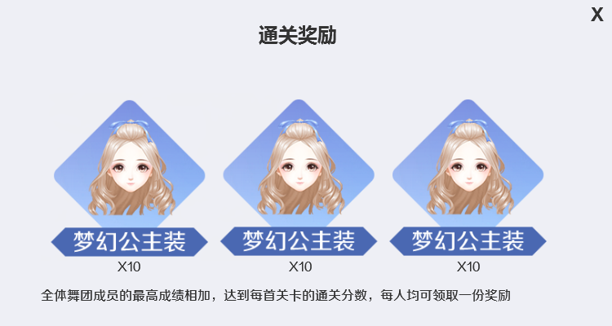

* 点击可领取状态的图标会领取奖励并播放“恭喜获得”统一效果；若停留在界面跨周，此时点击图标后弹出气泡“活动已结束”
* 点击已领取状态的图标弹出泡泡提示“您已领取了该奖励”
* 点击“个人排名”按钮，可弹出舞团的全体成员在本周活动中的成绩排名

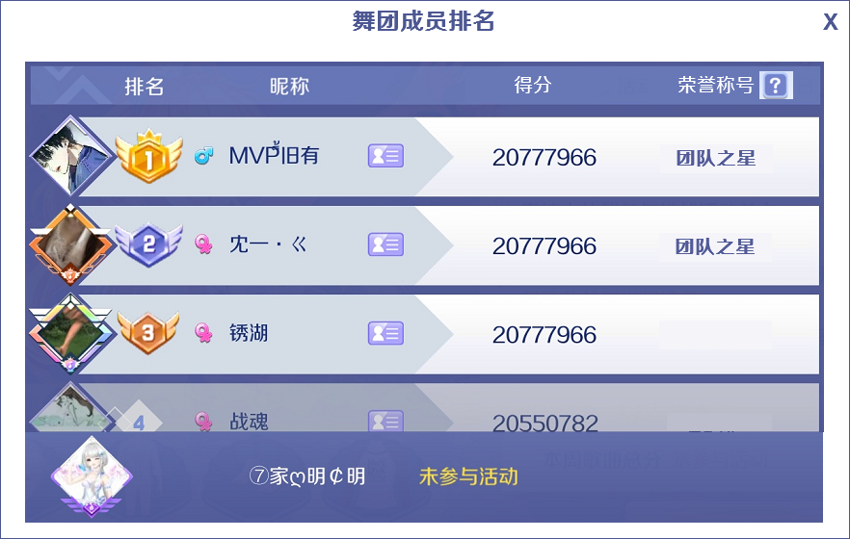

* 标题为“舞团成员排名”，点击x可关闭弹窗；弹窗内的数据均以打开弹窗时获取到的为准，在界面停留时无需刷新
* 点击问号按钮，可打开荣誉称号介绍界面，介绍文本为配置，下面的表格除标题行（黄色）外均读取配置显示

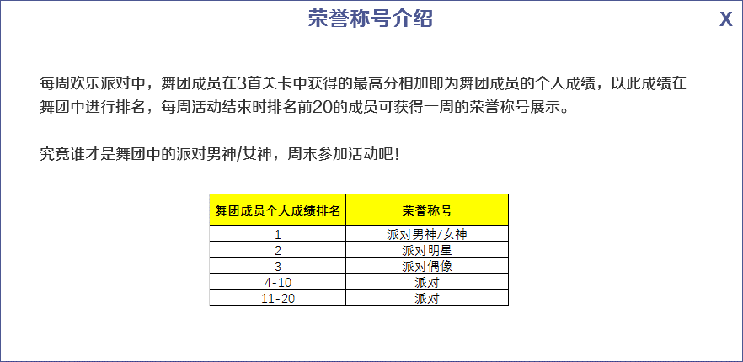

* 排行条目中包含玩家头像、排名、昵称、得分和荣誉称号，未参加及得分为0的成员不进入排行条目；排行条目支持上下滚动查看更多，无需显示滚动条；条目无需选中效果
* 头像需支持显示头像框
* 排名使用统一样式
* 昵称包含性别符号、昵称和名片按钮，昵称长度由美术设计决定，超长时滚动显示；点击名片按钮可打开对应成员的名片
* 得分为对应成员的个人总成绩，最多8位数，超过也只显示“99999999”（正常状态中不会出现超过8位数的得分）
* 荣誉称号显示该成员上周排名对应获得的称号，具体读配置，最多六个中文字符，超长时滚动显示；若对应的成员无称号则不显示文字
* 最下方固定显示玩家自己的信息，包含头像、排名、昵称、得分和上周荣誉称号
* 具体显示规则与排行条目中一致；玩家自己无成绩或成绩为0时不显示排名数字，得分处显示“未参与活动”
* 昵称处无需显示性别符号和名片按钮
* 点击“舞团排行榜”按钮，可进入3.7.2的界面；若点击时当周活动已结束，则进入3.7.1的界面
  + - 1. 队伍列表区

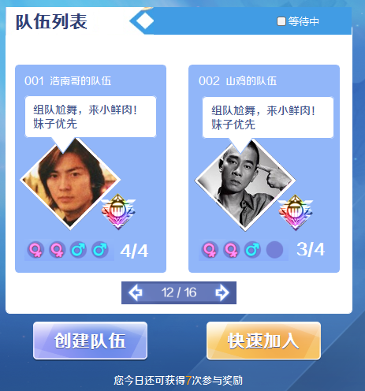

* 包含标题、队伍列表（房间列表）、信息提示和操作按钮
* 标题为“队伍列表”；点击等待中的筛选框，可在列表中仅显示尚未开局的队伍卡片，默认为非选中状态，点击此处可切换状态
* 队伍列表展示当前全部的队伍卡片，支持左右滑动翻页查看更多，翻页显示和操作与休闲大厅房间列表一致
* 每个队伍卡片需展示队伍号和队伍名、队长信息、队伍成员信息和组队口号
* 队伍号为创建队伍时，系统自动分配的号码，具体为3位数显示（即001、076、999这样），与休闲大厅房间号类似
* 队伍名为“xxx的队伍”，xxx是队长的昵称，此处宽度由美术设计决定，当超出宽度时滚动显示
* 队长信息展示队长头像、头像框和段位图标，若无头像框、段位则不显示
* 队伍成员信息包含4个位置的栏位显示和x/4的信息，x为当前房间内人数；栏位显示与休闲大厅房间一致
* 组队口号为队长创建队伍时填写的文本内容，若没填写则显示默认文本；若当前队伍正在进行对局，则显示文本“挑战进行中”；内容过长时，截断显示…
* 点击卡片时，若当前队伍尚有空位，则直接进入3d房间；若当前队伍已满，则弹出气泡提示“队伍已满，无法加入”
* 显示队伍时，优先显示有好友的队伍，其次按照队伍号由小到大显示
* 信息提示为“您今日还可获得x次参与奖励”，x为玩家当天剩余的可获得参与奖励的次数，x需特殊颜色显示；当次数用光后，此处显示“您今日已不能获得参与奖励”
* 操作按钮有“创建队伍”和“快速加入”
* 点击“创建队伍”按钮会弹出创建队伍的弹窗，包含标题、输入区、自动通知和创建按钮；若停留在界面跨周，则此时点击创建和快速加入按钮均弹出气泡提示“活动已结束”
* 标题为“创建队伍”，点击x可退出并关闭弹窗
* 输入区显示提示文本为“组队口号（最多不超过15字）”，最多支持输入15个中文字符，输入区操作方式与舞团留言相同
* 自动通知处显示勾选按钮和提示文本，默认为未选中状态，提示文本为“自动发送组队消息至舞团频道”；若玩家点击勾选按钮可切换选中状态，当选中时若房间创建成功则会自动发送一条消息至舞团频道，具体看3.8.3
* 点击创建按钮会创建一个3d房间，并且进入该房间；若创建失败，则弹出气泡提示“对不起，房间创建失败，请重试”；若点击创建按钮时已跨周，则此时创建失败

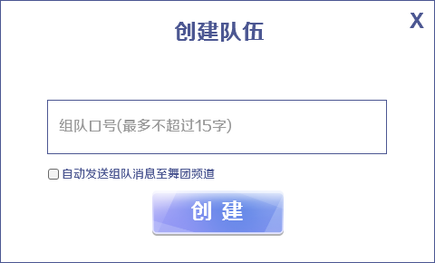

* 点击“快速加入”按钮会从等待中、人数最多且有空位的队伍中随机一个加入，若加入失败则弹出气泡提示“加入失败，请重试”；若当前没有符合条件的队伍则弹出气泡提示“当前没有合适的队伍”
  1. 3D房间

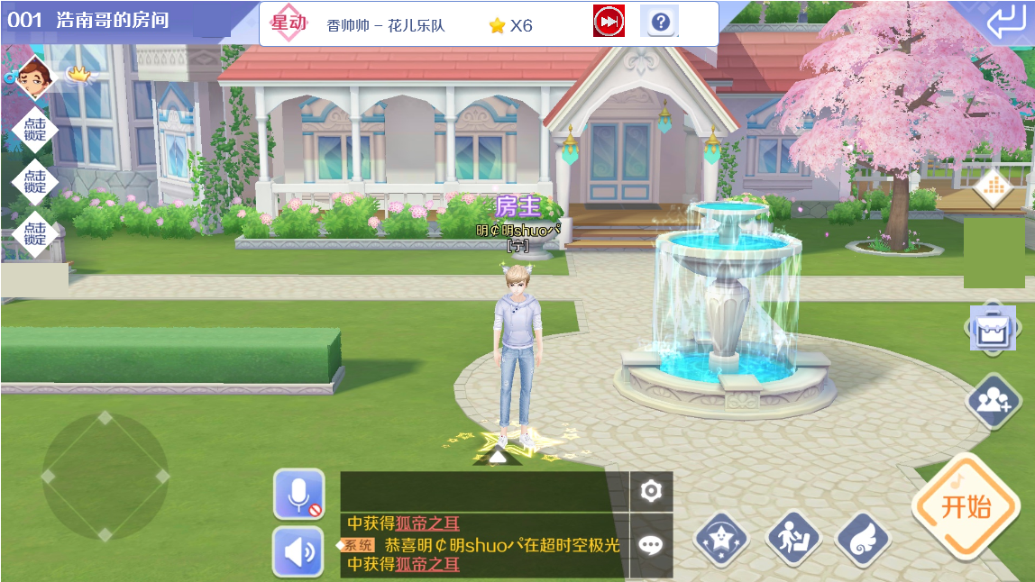

* 创建或加入队伍后可进入队伍专属3d房间，此房间为空间较小的简易房间，具体由美术设计决定
* 此房间整体ui布局与休闲大厅3d房间类似，但不能观战、不可卡拉OK、不可查看任务、进入商城等，故需删除对应的操作按钮或界面，详细介绍如下
* 左上角显示队伍号和队伍名，原修改房间名的按钮删除不显示
* 玩家列表处不显示观战按钮，其他与休闲大厅一致
* 虚拟摇杆、聊天区、娱乐按钮、交互按钮和飞行按钮与休闲大厅一致
* 播放器与休闲大厅一致
* 退出房间按钮与休闲大厅一致
* 右侧原聚合按钮删除，只保留背包按钮，点击可打开背包界面；打开背包时该玩家的相应处理与休闲大厅一致
* 邀请玩家按钮，点击后的弹窗中只保留邀请舞团成员的界面，邀请操作与休闲大厅一致，具体界面看3.8.1
* 观战按钮删除、卡拉ok按钮删除
* 开始、准备、取消按钮及对应的功能与休闲大厅一致；
* 点击某个玩家后弹出的交互界面与休闲大厅一致
* 公告消息与休闲大厅一致
* 原玩家头上显示的房主标识，文字修改为“队长”；准备和装备的标识不变
* 界面顶部中央为关卡信息区，包含模式图标、歌曲名-歌手名、星级、舞团当前成绩、过关要求、完成度和操作按钮；此处的相关数据信息初始以进入房间时获取的数据为准，若该队伍完成了任意一个关卡对局，则返回3d房间时需重新获取数据



* 歌曲名-歌手名的显示长度由美术设计决定，超长时滚动显示
* 队长显示“下一首”操作按钮，队员不显示；点击按钮可切换关卡至下一个，多次点击循环切换；此房间不支持3首指定关卡以外的关卡对局
* 点击详情按钮可打开下面的界面



* 若玩家在此房间中停留时，本周活动结束，则此时无法开局，所有人收到系统通知（聊天区系统消息和走马灯系统消息），内容为“本周欢乐派对已结束，1分钟后会关闭所有房间”，此系统消息只会发给仍在此3d房间中的玩家，且倒计时30秒和倒计时10秒时会再次发送（此时文本中的时间更新为30秒和10秒）；倒计时结束后，所有停留在3d房间中的玩家会被自动踢出，踢出后玩家返回未激活的主界面
* 此房间中若包含3D环境中的其他元素，比如家具、水面等，处理方式均与休闲大厅及社区一致
* 若房间内的玩家某个模式未解锁，则房主开启对应模式的关卡对局时的处理方式同休闲大厅
  1. Loading界面

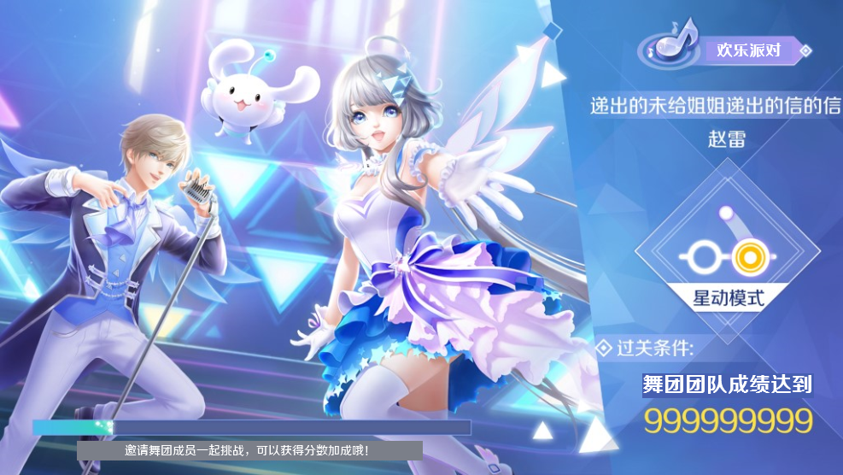

* Loading条下方的tips文字为“邀请舞团成员一起挑战，可以获得分数加成哦！”
* 右侧展示关卡信息，标题“欢乐派对”，歌曲名、歌手名、模式图标，歌曲名或歌手名超长时滚动处理
* 最下方显示过关条件：舞团团队成绩达到xxxxxxx，具体数值读配置，预留10位
  1. 局内
* 与普通开房间多人对局相同
* 对局时本周活动结束，仍可继续对局
  1. 结算
     1. 流程



* 若结算时，当周活动已结束，则本次对局的分数无效，无法获得参与奖励，数据结算界面结束后不返回3d房间直接返回未激活的主界面
  + 1. 参与奖励界面

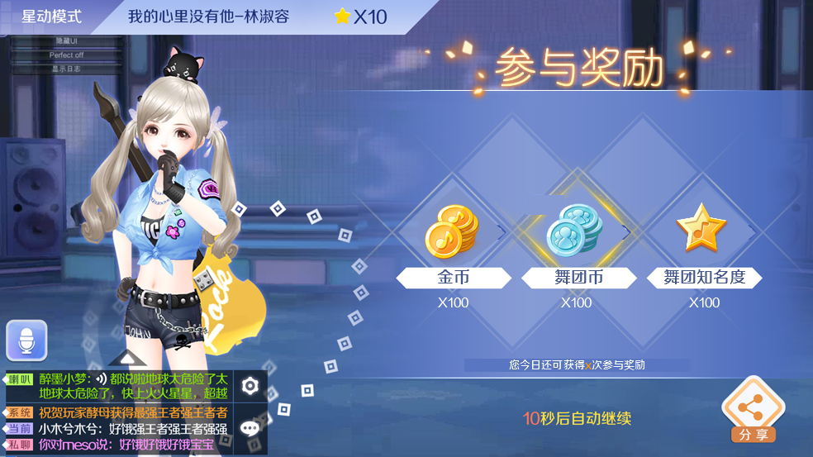

* 若玩家本次对局仍可领取参与奖励且得分不为0，则对局结束后首先展示参与奖励界面
* 标题为“参与奖励”，需列出全部奖励内容，包含图标、名称和数量；文字提示为“您今日还可获得x次参与奖励”，x为今日剩余可领奖次数（扣除了本次对局），x需特殊颜色显示
* 其他与休闲大厅普通对局一致
  + 1. 数据结算界面

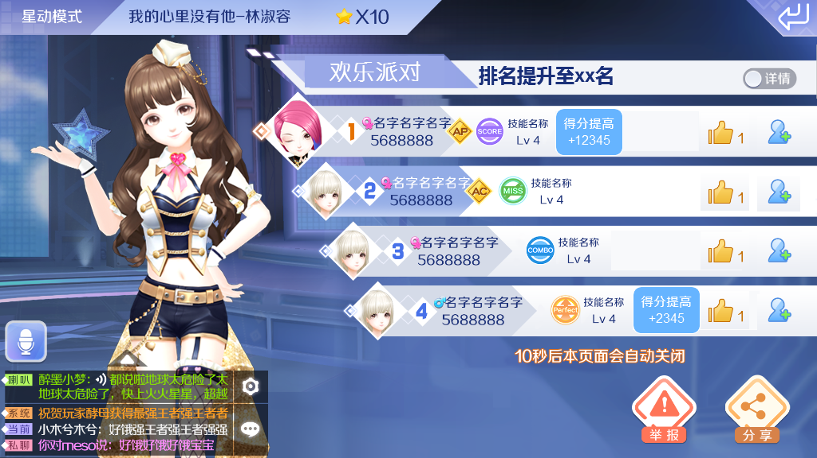

* 绝大部分功能均与休闲大厅普通对局结算界面相同，不同点在于：
* 右侧顶部显示“欢乐派对”的标题，后接舞团成绩变化提示，若本次对局造成排名提升则显示“排名提升了x名”，x为提升的名次；若排名未提升但分数提高了则显示“分数提高了y”，y为提升的分数；若排名和分数均无变化，则显示“舞团关卡成绩xxx”（预留10位数）
* 每个舞团成员的条目中需显示该成员个人得分提高的数据，若无提高则不显示，预留8位数
  + 1. 成绩提升展示

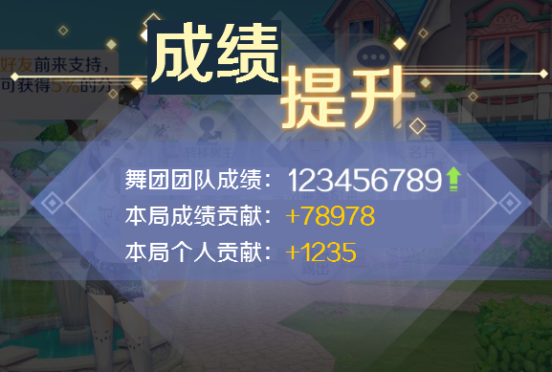

* 只提升了成绩时展示此界面，点击屏幕任意位置可关闭
* 标题为“成绩提升”
* 内容包含：舞团团队成绩、本局成绩贡献和本局个人贡献
* 舞团团队成绩显示的是本关卡当前的关卡成绩，预留10位，数字结尾增加上箭头图标
* 本局成绩贡献显示的是本次对局对舞团关卡成绩提升的数值，格式为“+x”，特殊颜色显示
* 本局个人贡献显示的是本次对局个人对舞团关卡成绩提升的数值，格式为“+x”，特殊颜色显示；若无提高则不显示本行内容
  + 1. 成绩提升+通关展示

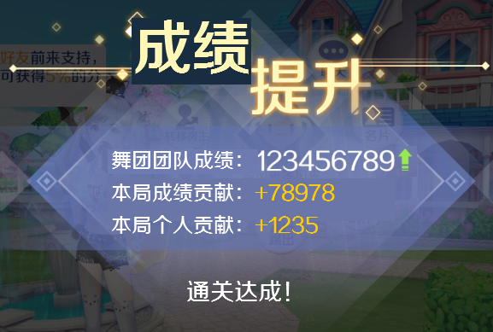

* 提升成绩的同时完成了通关，则在成绩提升展示的界面中最下方增加一行文字“通关达成！”，点击屏幕任意位置可关闭
  + 1. 排名提升展示

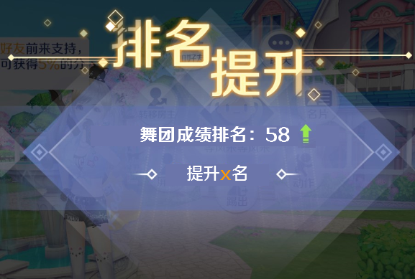

* 若本次对局后舞团排名提升，则还会展示排名提升，点击屏幕任意位置可关闭
* 标题为“排名提升”
* 内容包含：舞团成绩排名、提升数据
* 舞团成绩排名显示的是本次对局后舞团专辑排名，格式为“前100名显示具体名次”、“100名以后显示前x%”，具体规则与3.2.2.2一致
* 提升数据显示：提升x名，x为具体提升的名次数据，特殊颜色显示
  1. 排行榜
     1. 上周排行榜

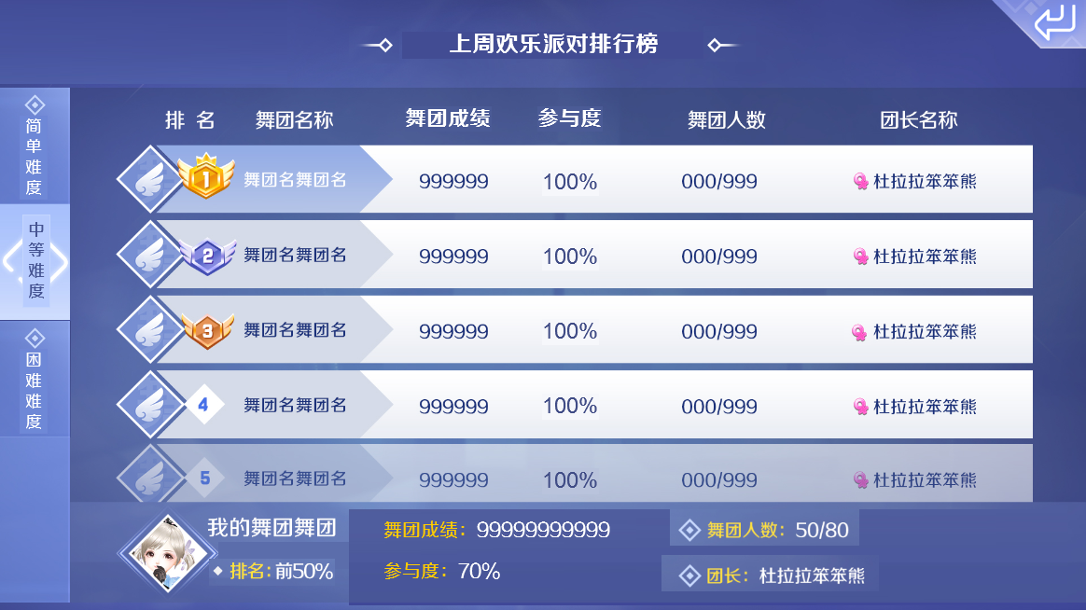

* 标题为“上周欢乐派对排行榜”
* 点击返回按钮返回上一界面
* 左侧为三个难度关卡的分页签，有选中和未选中效果，默认选中当前所在舞团上周选中的难度；舞团上周没参与时默认选中简单难度
* 此排行榜展示的内容均为上周欢乐派对的数据，包含排名、舞团名称、舞团团徽、舞团成绩、参与度、舞团人数和团长名称
* 排行榜只展示前100名的数据，100名以后不展示
* 舞团成绩预留10位
* 参与度为参与活动的舞团成员数/舞团总成员数的百分比
* 以上3项数据（排名、成绩、参与度）以榜单结算时的数据为准
* 舞团名称、舞团团徽、舞团人数和团长名称以打开此界面时获取到的数据为准
* 无任何数据时，除第一行外，其余地方显示空底板
* 最底部为玩家所在舞团的信息，包含舞团团徽、舞团名称、排名、舞团成绩、参与度、舞团人数和团长昵称；具体显示规则与上述相同
* 当切换排行榜页签至舞团未参与的难度时，不显示此处内容，只显示排行榜列表
  + 1. 本周排行榜

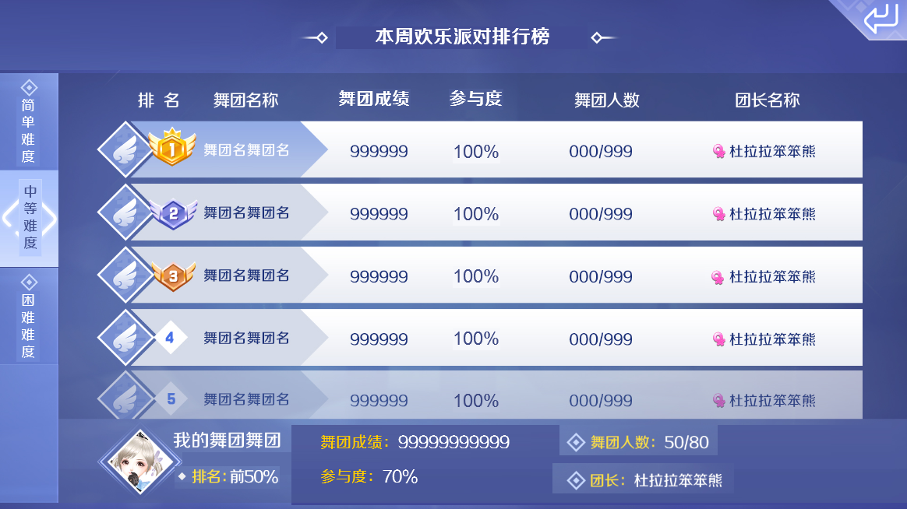

* 标题为“本周欢乐派对排行榜”
* 点击返回按钮返回上一界面
* 左侧为三个难度关卡的分页签，有选中和未选中效果，默认选中当前所在舞团本周选中的难度
* 此排行榜展示的内容均为本周欢乐派对的数据，具体规则同3.7.1；参与度以打开界面时为准
* 底部玩家所在舞团的信息与3.7.1相同
* 本界面中的数据以打开界面时获取到的数据为准；若某个已进入排行榜的舞团解散了，则会从排行榜中删除
  1. 其他
     1. 邀请舞团成员界面

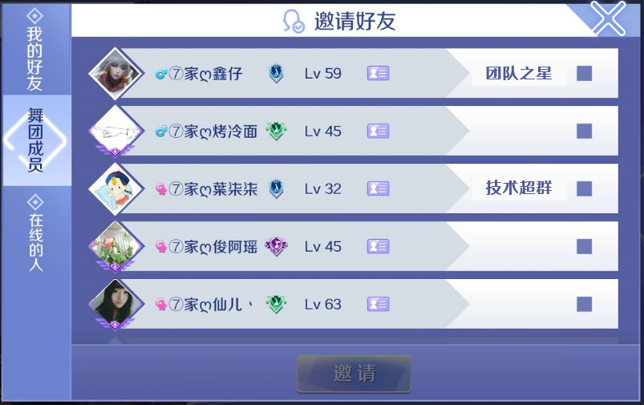

* 此界面中增加舞团成员的“上周荣誉称号”展示，最多六个中文字符，超长时滚动显示；若对应的成员无称号则不显示文字
* 3.3的3d房间中邀请舞团成员时，弹出的界面中左侧页签只保留舞团成员一项
  + 1. 收到邀请弹窗

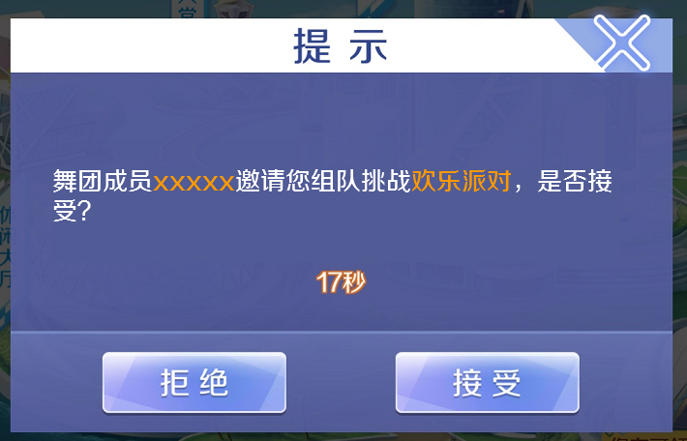

* 3.3的3d房间中邀请舞团成员后，被邀请的玩家会弹出邀请弹窗，此弹窗级别与休闲大厅的房间邀请弹窗同级
* 点击接受按钮会立刻进入队长的房间，若点击时房间已满，则弹出气泡提示“对不起，队伍已满员”
* 点击拒绝或x会关闭弹窗；不做任何操作则倒计时结束后自动关闭弹窗，倒计时读配置
* 文字内容为“舞团成员xxxx邀请您组队挑战欢乐派对，是否接受？”其中邀请发起人的昵称和欢乐派对的文字需特殊颜色
* 若点击接受按钮时，队伍已解散，则弹出气泡提示“队伍已不存在”，不关闭弹窗
* 若点击接受按钮时，队伍已开局，则弹出气泡提示“已开局无法加入” ，不关闭弹窗
* 若点击接受按钮时，舞团解散了，则弹出气泡提示“舞团已解散” ，不关闭弹窗
  + 1. 舞团权限管理界面

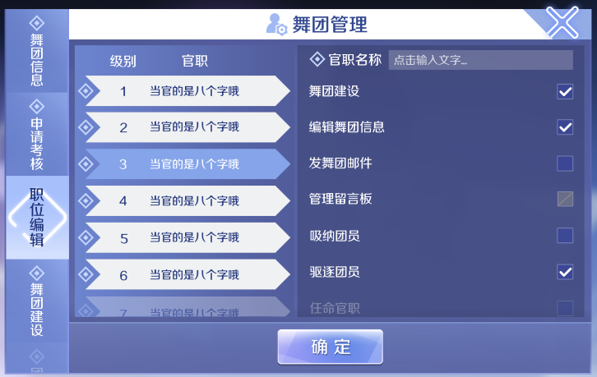

* 右边的权限内容中增加一条“激活欢乐派对”，团长默认选中且无法更改；其他职位默认不选但可手动更改
* 新增的这一条顺序排列在末尾
  + 1. 舞团频道自动通知
* 当舞团激活了欢乐派对时，会自动在舞团频道发送一条文本信息，内容为“本周欢乐派对已激活，快邀请其他成员一起刷起来！”

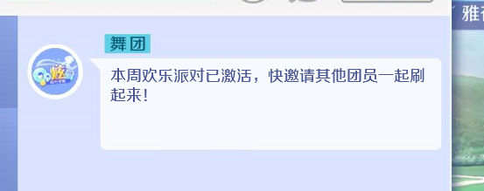

* 玩家创建队伍时勾选了自动通知，则创建房间成功后会自动在舞团频道发送一条消息，内容为“我在欢乐派对创建了队伍，快加入和我一起挑战吧！”，点击文本后的快捷按钮可快捷加入对应的房间，若点击时房间已满则弹出气泡提示“对不起，房间已满”；在局内时点击无效



* + 1. 领取上周排名奖励

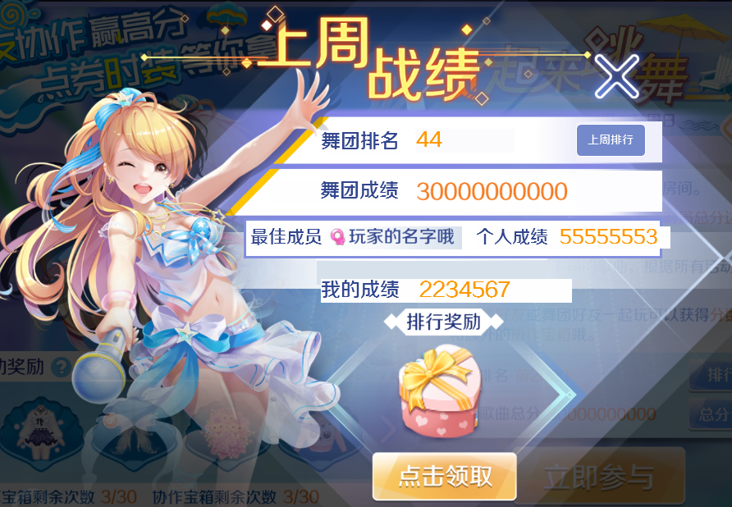

* 若舞团上周参与了活动，有排名奖励可领取时，舞团成员本周首次进入舞团派对界面时会自动弹出成绩展示和领奖界面；每个舞团成员的领奖是单独操作的，若本周内一直没有领取上周的奖励，则进入下一周时奖励不再保留，亦不再弹出窗口
* 本界面中需要展示的内容有：
* 舞团排名和上周排行按钮；前100名的名次显示为数字，最大值是100；100名以后的名次显示文字“前x%”；点击上周排行按钮可进入3.7.1的界面
* 舞团成绩，预留10位数
* 最佳成员（性别符号+昵称），玩家昵称长度由美术设计决定，超长时滚动显示；最佳成员的个人成绩，成绩预留最大8位数；最佳成员即个人总成绩最高的舞团成员，当成绩相同时按照达到该成绩的时间先后优先显示（时间早的优先），若时间也相同则按id大小优先（id大的优先）
* 我的成绩（个人总成绩），预留最大8位数
* 奖励图标和领取按钮，点击领取按钮会直接播放“恭喜获得”的特效并获得奖励，同时关闭该界面；若领取失败，则弹出气泡“对不起，操作失败”，不关闭界面
* 若玩家未领取奖励直接点击关闭按钮，关闭了此界面，则不再自动弹出此界面
* 若在界面停留，点击领取按钮时进入了下一个活动周期，则弹出气泡提示“对不起，操作失败”
  + 1. 舞团派对卡片提示
* 玩家有可领取的通关奖励、排名奖励时，舞团派对卡片上显示红点提示
  + 1. 退团或重新加团处理
* 活动开启后，已有成绩的舞团成员若退团，则其提供的成绩会清除（防止舞团不断加新人刷成绩）
* 活动开启后重新加入原舞团或者加入新的舞团，均需要重新完成关卡方可提供成绩；玩家已领取过的通关奖励，不可再次领取；参与奖励次数不重置
  + 1. 被开除出舞团时的处理
* 若玩家在房间中时，被从舞团中踢出，则会收到提示弹窗并离开房间返回世界地图；点x或者确定可关闭提示弹窗

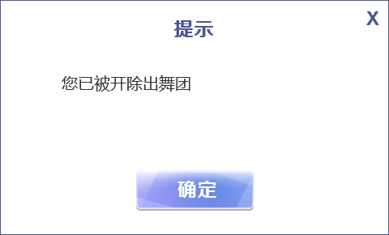

* 对局loading时玩家被开除，玩家可正常进入对局游戏
* 在loading或对局内玩家被开除，不会弹出提示弹窗，但该玩家在结算时的成绩不会生效，且数据结算展示后会自动离开房间返回世界地图并弹出提示弹窗
  + 1. 舞团解散时的处理
* 若玩家在活动界面中进行操作时，舞团解散了，则点击任意按钮弹出提示弹窗，点击x或者确定可关闭弹窗返回世界地图

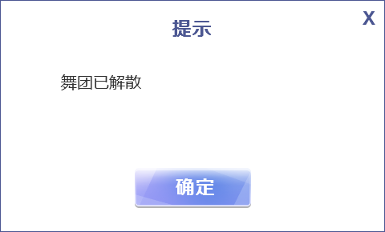

* 某个舞团解散了，则该舞团会从排行榜中剔除
  + 1. 对局分享

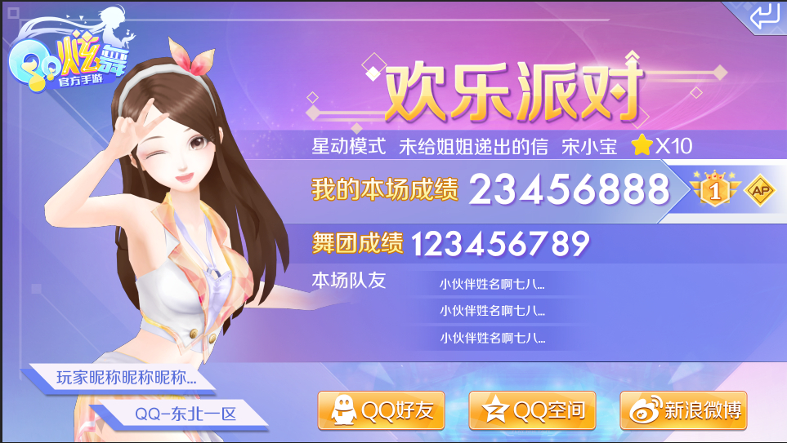

* 分享的逻辑规则与休闲大厅玩法对局的分享逻辑相同。
* 显示关卡信息，包含模式、歌曲名-歌手名、星级难度，长度由美术设计决定，超长时截断处理
* 个人信息处需显示玩家3d形象（默认动作）以及昵称和区服信息
* 队伍信息处显示队伍中其他队友的昵称，长度由美术设计决定，超长时截断处理；若本场无队友，则显示文本“我需要一个小伙伴，快来找我一起玩”
* 显示活动标题“欢乐派对”
* 显示舞团当前关卡成绩，舞团成绩xxxxx
* 显示玩家本场所得的分数，我的本场成绩xxxxxxxx
* 显示玩家获得的成就勋章，有以下几种类型（同GVE）：
* 名次勋章，需要设计4个名次勋章
* AP勋章，获得AP时显示。
* AC勋章，只获得AC时显示。
* 什么勋章也没有获得时，为空。